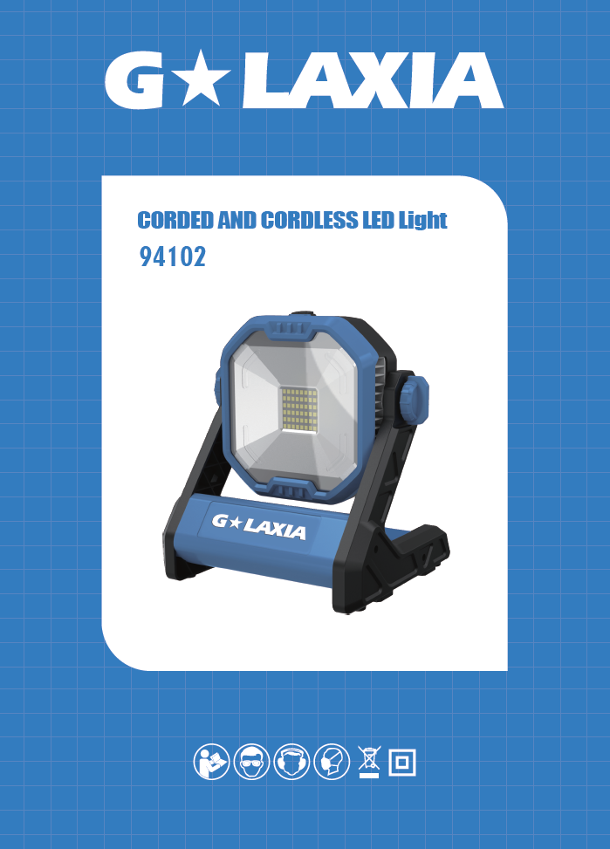

ОПИСАНИЕ ИНСТРУМЕНТА
1. ОСНОВНЫЕ ЧАСТИ
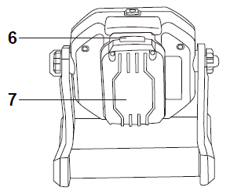
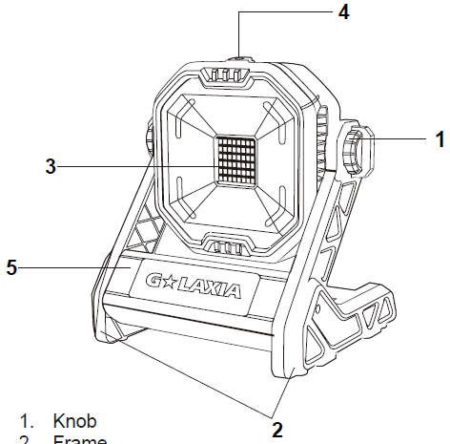
1. Ручка
2. Рамка
3. Светодиоды
4. Выключатель
5. Луч
6. Кнопка высвобождения батареи
7. Батарея
8. Вилка

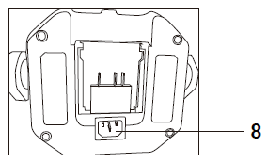

2. ХАРАКТЕРИСТИКИ ИНСТРУМЕНТА

Модель | 94102
Источник питания | 100–240 В~50/60 Гц переменного тока или 20 В постоянного тока
Макс. выход (лм) | Низкий | 1200
Макс. выход (лм) | Высокий | 2400

ПРИМЕЧАНИЕ: 1: В связи с продолжающейся программой развития Galaxia приведенные здесь технические характеристики могут быть изменены без предварительного уведомления.

ЭКСПЛУАТАЦИОННЫЙ КОНТРОЛЬ
Прочтите, усвойте и соблюдайте все правила и инструкции по технике безопасности перед использованием этого инструмента. Сохраните это руководство для дальнейшего использования.

ОБЩИЕ ПРАВИЛА БЕЗОПАСНОСТИ  ВНИМАНИЕ: Прочтите все инструкции. Несоблюдение всех приведенных ниже инструкций может привести к поражению электрическим током, возгоранию и/или серьезной травме.  СОХРАНИТЕ ЭТИ ИНСТРУКЦИИ  Термин «электроинструмент» во всех предупреждениях, перечисленных ниже, относится к электроинструменту, работающему от сети (проводной), или к электроинструменту, работающему от аккумулятора (беспроводной).  1. Рабочее место  1) Содержите рабочее место в чистоте и хорошо освещенном. Захламленные и темные рабочие места провоцируют несчастные случаи.  2) Не используйте электроинструменты во взрывоопасных средах, например, в присутствии легковоспламеняющихся жидкостей, газов или пыли. Электроинструменты создают искры, которые могут воспламенить пыль или пары.  3) Не допускайте детей и посторонних лиц во время работы с электроинструментом. Отвлекающие факторы могут привести к тому, что вы потеряете контроль.  2. Электробезопасность  1) Вилки электроинструмента должны соответствовать розетке. Ни в коем случае не модифицируйте вилку. Не используйте переходные вилки с заземленными (заземленными) электроинструментами. Немодифицированные вилки и соответствующие розетки снижают риск поражения электрическим током.  2) Избегайте контакта тела с заземленными или заземленными поверхностями, такими как кабелепроводы, радиаторы и холодильники. Существует повышенный риск поражения электрическим током, если ваше тело заземлено.  3) Не подвергайте электроинструменты воздействию дождя или влаги. Попадание воды в электроинструмент повышает риск поражения электрическим током.  4) Не злоупотребляйте шнуром. Никогда не используйте шнур для переноски, вытягивания или отключения электроинструмента.  1) Не применяйте силу к электроинструменту. Используйте правильный электроинструмент для вашего применения. Правильный электроинструмент сделает работу лучше и безопаснее с той скоростью, для которой он был разработан.  2) Не используйте электроинструмент, если переключатель не включает и не выключает его. Любой электроинструмент, которым нельзя управлять с помощью выключателя, опасен и подлежит ремонту.  3) Перед выполнением каких-либо регулировок, заменой принадлежностей или хранением электроинструментов отключите вилку от источника питания. Такие превентивные меры безопасности снижают риск случайного включения электроинструмента.  4) Храните неиспользуемые электроинструменты в недоступном для детей месте и не позволяйте лицам, не знакомым с электроинструментом или этой инструкцией, работать с электроинструментом. Электроинструменты опасны в руках неподготовленных пользователей.  5) Поддерживать электроинструменты. Проверьте наличие смещения или заедания движущихся частей, поломки деталей и любых других условий, которые могут повлиять на работу электроинструмента. В случае повреждения отремонтируйте электроинструмент перед использованием. Причиной многих несчастных случаев является плохое техническое обслуживание электроинструмента.  6) Держите режущие инструменты острыми и чистыми. Правильно обслуживаемые режущие инструменты с острыми режущими кромками с меньшей вероятностью заедают и ими легче управлять.  7) Используйте электроинструмент, принадлежности, насадки и т. д. в соответствии с настоящей инструкцией и способом, предусмотренным для конкретного типа электроинструмента, с учетом рабочих условий и выполняемой работы. Использование электроинструмента для операций, отличных от предусмотренных, может привести к возникновению опасной ситуации.  5. Использование аккумуляторных инструментов и уход за ними  1) Заряжайте только с помощью зарядного устройства, указанного производителем. Зарядное устройство, подходящее для одного типа аккумуляторного блока, может создать риск возгорания при использовании с другим аккумуляторным блоком.  2) Используйте электроинструменты только со специально предназначенными аккумуляторными батареями. Использование любых других батарейных блоков может привести к травмам и возникновению пожара.  3) Когда батарейный блок не используется, держите его подальше от других металлических предметов, таких как канцелярские скрепки, монеты, ключи, гвозди, винты или другие мелкие металлические предметы, которые могут соединять один разъем с другим. Замыкание клемм батареи вместе может привести к ожогам или пожару.  4) В неблагоприятных условиях из батареи может вытекать жидкость; избегать контакта. При случайном контакте промойте водой. При попадании жидкости в глаза дополнительно обратиться за медицинской помощью. Жидкость, выбрасываемая из батареи, может вызвать раздражение или ожоги.  6.Обслуживание  1) Доверьте обслуживание электроинструмента квалифицированному специалисту с использованием только идентичных запасных частей. Это обеспечит безопасность электроинструмента.  6. Подключите зарядное устройство в пределах указанного диапазона напряжения на зарядном устройстве.  7. Отключите зарядное устройство от электрической розетки, прежде чем приступать к обслуживанию или очистке, чтобы снизить риск поражения электрическим током.  8. Отключайте зарядное устройство от источника питания, когда оно не используется. Это снизит риск поражения электрическим током или повреждения зарядного устройства, если в отверстие упадут металлические предметы.  ПРЕДУПРЕЖДЕНИЕ. Некоторая пыль, образующаяся при механической резке, содержит химические вещества, которые, как известно, вызывают рак, врожденные дефекты или другие нарушения репродуктивной функции. Некоторыми примерами этих химических веществ являются:  ■ свинец из красок на основе свинца  ■ мышьяк и хром из пиломатериалов, прошедших химическую реакцию.  Ваш риск от этих воздействий варьируется в зависимости от того, как часто вы выполняете этот тип работы. Чтобы уменьшить воздействие этих химических веществ: работайте в хорошо проветриваемом помещении и используйте утвержденное защитное оборудование.  ПРАВИЛА БЕЗОПАСНОСТИ ДЛЯ СВЕТОДИОДНЫХ СВЕТИЛЬНИКОВ  1.Осторожно обращайтесь с рабочим светом. Рабочий фонарь сильно нагревается, что увеличивает риск возгорания и взрыва.  2. Не работайте с прожектором во взрывоопасных зонах.  3. Не нажимайте кнопку включения/выключения после автоматического выключения рабочего освещения. Батарея может быть повреждена. Перед повторным включением рабочего освещения убедитесь, что батарея заряжена и фонарь остыл. Используйте только оригинальные аксессуары  4. Источник света не подлежит замене. Если источник света неисправен, необходимо заменить весь аккумуляторный рабочий фонарь.  5. Источник света не подлежит замене. Если источник света неисправен, необходимо заменить весь аккумуляторный рабочий фонарь.  6. Извлекайте батареи из фонаря перед выполнением любых работ с ним (например, сборкой, техническим обслуживанием и т. д.), а также при транспортировке и хранении фонаря. Существует риск получения травмы в результате непреднамеренного нажатия кнопки включения/выключения.  7. Не направляйте луч света на людей или животных и сами не смотрите на луч света (даже на расстоянии).  8. Не используйте прожектор в дорожном движении. Фонарь не допускается для освещения дорожного движения.  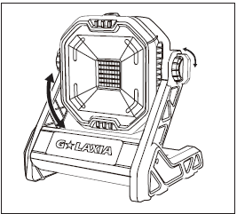  ИНДИКАТОР НИЗКОГО ЗАРЯДА БАТАРЕИ  ● Если светодиодные индикаторы на полосе питания начинают быстро и непрерывно мигать при нажатии триггерного выключателя на переключателе, это означает, что мощность аккумуляторной батареи закончилась и аккумуляторную батарею следует зарядить.  ● В отличие от других типов аккумуляторных батарей, литиевые аккумуляторные батареи обеспечивают бесперебойную работу при длительной эксплуатации. Инструмент не будет испытывать медленную, постепенную потерю мощности во время работы. Чтобы сигнализировать о том, что аккумуляторный блок подходит к концу и нуждается в зарядке и питание инструмента быстро падает. ПОЛОСА ПИТАНИЯ начнет отображать четыре мигающих светодиодных индикатора, когда батарея будет полностью разряжена. В этом случае снимите инструмент с заготовки и при необходимости зарядите аккумулятор.  ВКЛЮЧЕНИЕ/ВЫКЛЮЧЕНИЕ  Эта светодиодная рабочая фара имеет переключатель включения/выключения, который также можно использовать для регулировки яркости светодиодной рабочей фары.  Чтобы включить рабочее освещение, нажмите выключатель.  Чтобы приглушить свет рабочего освещения, снова нажмите кнопку включения/выключения.  Чтобы включить рабочий свет, нажмите кнопку включения/выключения в третий раз.  Чтобы выключить рабочее освещение, нажмите кнопку включения/выключения еще раз.  В целях экономии энергии включайте фонарь только тогда, когда вы им пользуетесь.  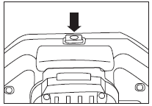  ВСТАВКА БАТАРЕИ  ВНИМАНИЕ: Используйте только аккумуляторы G*LAXIA с напряжением, указанным на заводской табличке вашего электроинструмента. Использование других батарей может привести к травмам и создать опасность возгорания.  ПРИМЕЧАНИЕ. Использование аккумуляторов, не подходящих для данной машины, может привести к неисправности или повреждению электроинструмента.  Установите переключатель поворота 5 в среднее положение, чтобы избежать непреднамеренного запуска. Совместите приподнятое ребро на батарейном блоке с канавками сверла, а затем прикрепите каждый батарейный блок к сверлу, пока не услышите щелчок, указывающий на то, что батарейный блок присоединен.  Использование с питанием от сети переменного тока: подключите вилку к источнику питания (форма может отличаться в зависимости от страны)  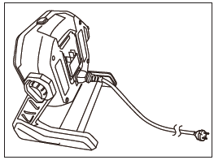  ОБСЛУЖИВАНИЕ ИНСТРУМЕНТА  1. Перед любыми работами на машине выньте вилку из розетки или извлеките аккумулятор.  2. Используйте чистую ткань и мягкое мыло для удаления грязи, пыли и т. д.  3. Никогда не используйте бензин, бензол, разбавитель, спирт или подобные вещества. чистите инструменты, в противном случае это приведет к обесцвечиванию, деформации или растрескиванию инструментов.  4. Следите за чистотой вентиляционных отверстий. Очищайте все части инструмента, периодически очищайте от пыли. Для предотвращения попадания мусора.  5. Все услуги ДОЛЖНЫ выполняться только авторизованным сервисным центром G*LAXIA. ВСЕГДА используйте только аксессуары G*LAXIA, рекомендованные для данного инструмента.  ВНИМАНИЕ: Не допускайте попадания воды в двигатель и полного погружения инструмента в воду, это может привести к неисправности двигателя и поражению электрическим током. | Держите шнур вдали от горячего масла, острых краев или движущихся частей. Поврежденные или запутанные шнуры повышают риск поражения электрическим током.  5) При работе с электроинструментом на открытом воздухе используйте удлинитель, пригодный для использования вне помещений. Использование шнура, пригодного для использования вне помещений, снижает риск поражения электрическим током.  3. Личная безопасность  1) Будьте бдительны, следите за своими действиями и руководствуйтесь здравым смыслом при работе с электроинструментом. Не используйте электроинструмент, если вы покраснели или находитесь под воздействием наркотиков, алкоголя или лекарств. Момент невнимательности при работе с электроинструментом может привести к серьезной травме.  2) Используйте защитное снаряжение. Всегда надевайте защитные очки. Защитное оборудование, такое как пылезащитная маска, нескользящая защитная обувь, каска или средства защиты органов слуха, используемые в соответствующих условиях, снизят количество травм.  3) Избегайте внезапного запуска. Убедитесь, что выключатель находится в выключенном положении, прежде чем подключать его к сети. Когда вы держите палец на выключателе или подключаете электроинструменты с включенным выключателем, это может привести к несчастным случаям.  4) Удалите все регулировочные ключи или гаечные ключи перед включением электроинструмента. Прикосновение гаечного ключа к вращающейся части электроинструмента может привести к травме. 5) Не переусердствуйте. Держите правильную опору и баланс на всех этапах. Это позволяет лучше контролировать электроинструмент в непредвиденных ситуациях.  4. Использование электроинструмента и уход за ним  ПРАВИЛА БЕЗОПАСНОСТИ ДЛЯ АККУМУЛЯТОРНОЙ БАТАРЕИ  1. Избегайте непреднамеренного включения, убедитесь, что переключатель вкл/выкл находится в положении «выключено», прежде чем вставлять батарейный блок. Переноска электроинструмента с пальцем на выключателе или вставка аккумуляторного блока в электроинструменты с включенным выключателем может привести к несчастным случаям.  2. Не открывайте аккумулятор. Опасность короткого замыкания.  3. Защищайте аккумулятор от тепла, например, от постоянного солнечного излучения и огня. Существует опасность взрыва.  4. В случае повреждения и неправильного использования батареи могут выделяться пары. Обеспечьте доступ свежего воздуха и обратитесь за медицинской помощью в случае жалоб. Пары могут раздражать дыхательную систему.  5. Когда батарея неисправна, жидкость может вытекать и вступать в контакт с соседними компонентами. Проверьте все соответствующие детали. Очистите такие детали или замените их, если требуется.  6. Используйте аккумулятор только вместе с электроинструментом G*LAXIA. Только эта мера защищает батарею от опасной перегрузки.  7. Заряжайте аккумулятор только зарядным устройством G*LAXIA.  8. Не сдавливайте, не роняйте и не повреждайте батарейный блок. Не используйте аккумуляторную батарею или зарядное устройство, которые упали или подверглись сильному удару. Поврежденная батарея может взорваться. Немедленно утилизируйте упавшую или поврежденную батарею. 9. Не заряжайте аккумуляторный инструмент во влажном или мокром месте. Соблюдение этого правила снизит риск поражения электрическим током.  ПРАВИЛА БЕЗОПАСНОСТИ ПРИ ЗАРЯДНОМ УСТРОЙСТВЕ  1. Защищайте зарядное устройство от дождя и влаги. Попадание воды в зарядное устройство повышает риск поражения электрическим током.  2. Не заряжайте другие аккумуляторы. Зарядное устройство подходит только для зарядки литий-ионных аккумуляторов G*LAXIA в указанном диапазоне напряжений. В противном случае существует опасность возгорания и взрыва.  З. Содержите зарядное устройство в чистоте. Загрязнение может увеличить риск поражения электрическим током.  4. Перед использованием всегда проверяйте зарядное устройство, кабель и вилку. При обнаружении дефектов не используйте зарядное устройство; никогда не открывайте зарядное устройство. Вместо этого доверяйте его открытие и ремонт только квалифицированному персоналу, который будет использовать оригинальные запасные части. Поврежденные зарядные устройства, кабели и вилки повышают риск поражения электрическим током.  5. Не используйте зарядное устройство на легковоспламеняющихся поверхностях (например, на бумаге, текстиле и т. д.) или в горючей среде. Нагрев зарядного устройства во время зарядки может привести к возгоранию.  9. Соблюдайте минимальное расстояние между беспроводным рабочим фонарем и всеми освещаемыми поверхностями и предметами. Освещенные объекты могут перегреться, если не соблюдать это расстояние.  10. В случае повреждения и неправильного использования батареи могут выделяться пары. Убедитесь, что помещение хорошо проветривается, и обратитесь за медицинской помощью, если у вас возникнут какие-либо побочные эффекты. Пары могут раздражать дыхательную систему.  11. При неправильном использовании из батареи может вытечь жидкость; избегайте контакта. При случайном контакте смойте водой. Если жидкость попала в глаза, обратитесь за дополнительной медицинской помощью. Жидкость, выбрасываемая из батареи, может вызвать раздражение или ожоги.  12. Батарея может быть повреждена острыми предметами, такими как гвозди или отвертки, или внешним воздействием. Может произойти внутреннее короткое замыкание, в результате чего батарея загорится, задымится, взорвется или перегреется.  13. Когда батарея не используется, держите ее подальше от канцелярских скрепок, монет, ключей, почты, винтов или других мелких металлических предметов, которые могут соединять один разъем с другим. Короткое замыкание между клеммами батареи может привести к ожогам или возгоранию.  14. Не открывайте аккумулятор. Существует риск короткого замыкания. Используйте аккумулятор только с продукцией производителя. Это единственный способ защитить батарею от опасной перегрузки.  15. Защищайте батарею от тепла, например, от постоянного интенсивного солнечного света, огня, воды и влаги. Существует риск взрыва.  16. Не накрывайте головку лампы во время работы беспроводного фонаря. Головка лампы нагревается во время работы и может вызвать ожоги, если это тепло аккумулируется.  17. Не позволяйте детям пользоваться беспроводным фонариком. Он предназначен для профессионального использования. Дети могут непреднамеренно ослепить себя или других людей.  ЭКСПЛУАТАЦИЯ  ВНИМАНИЕ: Этот рабочий фонарь предназначен для использования в полевых условиях. Не используйте прожектор в бытовых целях. Всегда кладите инструмент на ровное и устойчивое место. В противном случае может произойти несчастный случай при падении.  РЕГУЛИРОВКА УГЛА СВЕТА Ослабьте ручки с обеих сторон. Отрегулируйте угол рабочего освещения. Затем снова затяните ручки.  Поворот головы лампы  ПРИМЕЧАНИЕ. Головку лампы можно поворачивать в любом направлении.  Техническое обслуживание и очистка  Источник света не подлежит замене. Если источник света неисправен, необходимо заменить весь прожектор. Рабочий фонарь не требует технического обслуживания и не содержит деталей, которые необходимо заменять или обслуживать.  Если фонарь выйдет из строя, несмотря на тщательность изготовления и испытания, ремонт должен выполняться в центре послепродажного обслуживания электроинструментов.  Транспортировка  Выключите двигатель и отсоедините сетевой штепсель или аккумулятор. При транспортировке следите за тем, чтобы не уронить и не ударить машину, предметы на машине.  ПРИЛОЖЕНИЯ  Использование с батареей  Установка или извлечение батарейного картриджа  ВНИМАНИЕ:  1. Всегда выключайте инструмент и отсоединяйте его от сети перед установкой или извлечением батарейного картриджа.  2. Крепко держите инструмент и аккумуляторный картридж при установке или удалении аккумуляторного картриджа. Ненадежное удержание инструмента и картриджа с батареей может привести к тому, что они выскользнут из рук, что приведет к повреждению инструмента и картриджа с батареей и травмам.  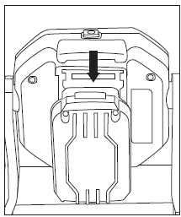  ЗАЩИТА ОКРУЖАЮЩЕЙ СРЕДЫ    1. Инструмент, принадлежности и упаковка G*LAXIA должны быть отсортированы для экологически безопасной переработки.  2. Электроинструменты и принадлежности в конце срока службы все еще содержат большое количество ценного сырья и пластика, которые также могут быть возвращены в процесс переработки.  3. Некоторое количество пыли, образующейся при работе, содержит вредные химические вещества, которые необходимо собирать на специальном участке по переработке мусора.  СЕРВИС  1. В случае гарантии, ремонта или покупки запасных частей всегда обращайтесь в квалифицированный сервисный центр. И предоставляется с эффективной сервисной картой и счетом-фактурой.  2. Гарантия не распространяется на случаи, когда у инструмента был нормальный износ, перегрузка или неправильное использование, повреждения.  Производитель: Zhejiang Keystone Electrical CO., LTD Адрес: No.1158 South Longqian Street, город Цзиньхуа, провинция Чжэцзян, Китай.  ТЕЛ: 0086-579-89163648  Происхождение: КИТАЙ

Устранение неполадок
Проблемы | Причины | Способы решения проблемы
Аккумулятор не работает | Батарея разряжена | Зарядите батарею

Построй свою легкую жизнь

